FIJ- FACULDADES INTEGRADAS DE JACAREPAGUÁ
Sistema de Informação - SI

Agentes de software na coleta e transferência de dados sobre a utilização de computadores Windows na educação

Trabalho de conclusão de curso apresentado por Caio Augusto dos Santos Vidal, matrícula 100251 e Robson Roberto Fernandes Torelli, matrícula 100034 em cumprimento às exigências de conclusão do curso de Sistema de Informação, sob a orientação do Profº Ronaldo Goldschmidt.

Rio de Janeiro
1° Semestre de 2013

1. Área de concentração
Software aplicativo

1.1. Descrição do tema
As instituições de ensino estão cada vez mais utilizando tecnologias para preparar melhor seus professores e estudantes, com isso estão cada vez mais realizando uma parceria entre as áreas de TI e Educação.
Uma questão levantada nessa área e que permanece em aberto nas escolas em geral é saber qual o impacto do uso das TICs no aprendizado do aluno.
O governo federal brasileiro lançou o Programa “Um Computador por Aluno” (PROUCA) que vem distribuindo laptops para uso educacional nas escolas (GOLDSCHMIDT, 2012).
O Projeto MEMORE com apoio do CNPq está sendo desenvolvido para investigar no contexto Um Computador por Aluno, quais as contribuições do uso de recursos computacionais no aprendizado discente.

1.2. Justificativa
O projeto MEMORE possui o módulo de coleta e transferência de dados, esse módulo se encontra desenvolvido para a plataforma Linux.
O projeto não se aplica em grande parte das escolas brasileiras em que a maioria dos alunos estuda em computadores com a plataforma Windows.

1.3. Objetivos
Desenvolver um módulo de coleta e transferência de dados que opere em Windows.
Este módulo poderá ser implantado em escolas cujos recursos computacionais sejam Windows.

1.4. Analise do ambiente organizacional

Empresa: UFRRJ
Setor: Núcleo de Pesquisa em Computação Aplicada
Responsável: Profª Isabel Fernandes

1.4.2. Definição do ramo de atividade, apresentando objetivos empresariais, análise do negócio, mercado, fatores críticos de sucesso.
O Ramo de atividade é Educação, sendo predominantes as atividades de ensino e pesquisa na área de Ciências Exatas e da Terra e Ciência da Computação.
Objetivos empresariais descritos em (NPCA, 2013): “congregar esforços e acelerar, de forma planejada e organizada, o processo de pesquisa e produção científica e tecnológica em computação aplicada, realizado pelos cursos de Bacharelado em Ciência da Computação e de Matemática Aplicada e Computacional oferecidos pelo Instituto Multidisciplinar (IM) da UFRRJ. - Estimular e apoiar o desenvolvimento de projetos de pesquisa em computação aplicada vinculados ao IM/UFRRJ. - Como consequência do item anterior, contribuir para fortalecer ainda mais o Programa de Iniciação Científica da UFRRJ. Acompanhar a evolução do estado da arte das pesquisas e aplicações em Computação, mantendo-se sempre atualizado e antecipando tendências. - Realizar pesquisas inovadoras em computação aplicada, contribuindo para o avanço científico da área. - Contribuir para a difusão da Ciência da Computação nas comunidades científica, acadêmica e empresarial, sobretudo nas escolas de ensino básico e empresas da região. - Incentivar estudos e pesquisas em computação aplicada, desde a graduação de forma a despertar nos discentes o interesse pela ciência. - Incentivar estudos e aplicações da computação em diversas áreas, explorando programas de extensão de forma a despertar o interesse da comunidade em geral pelo tema. - Acelerar o processo de desenvolvimento e implantação no IM de um programa de pós-graduação em computação. - Estabelecer e manter parcerias com Instituições de Ensino Superior que atuem como colaboradoras oferecendo programas e cursos em conjunto. - Apoiar as disciplinas de todos os níveis de ensino (graduação, pós-graduação, e extensão), provendo recursos e ferramentas que facilitem a assimilação e a prática dos conceitos e teorias estudados. - Apoiar um processo voltado à integração entre alunos de graduação do IM e de pós-graduação de instituições colaboradoras”.

1.4.3. Organograma da empresa indicando as principais áreas envolvidas com o desenvolvimento e funções organizacionais atingidas pelo projeto

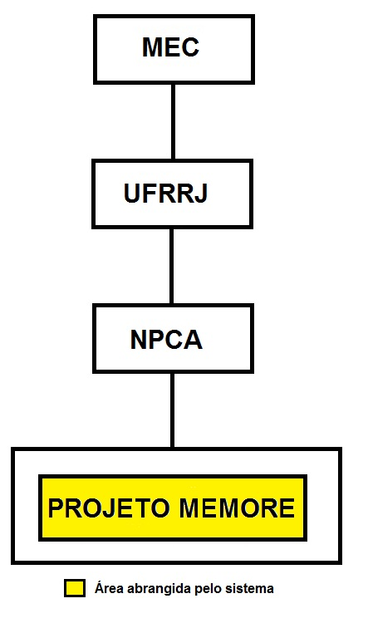

1.4.4. Plataforma tecnológica necessária para o desenvolvimento e implantação do sistema identificando os recursos tecnológicos já existentes.

A plataforma utilizada para desenvolvimento foi .NET Framework 4.0 e Visual Studio 2012.
O sistema operacional utilizando para desenvolvimento pode ser Windows XP ou superior..

1.5. Levantamento do sistema

1.5.1. Missão do produto
Oferecer apoio informatizado à coleta e transferência de dados sobre o uso de computadores Windows na educação.

1.5.2. Requisitos Funcionais
RF | Título | Descrição Resumida
RF01 | Monitorar início software | Registrar início do uso dos softwares executados pelo aluno, contendo data e hora de abertura.
RF02 | Monitorar término software | Registrar término dos softwares executados pelo aluno, contendo hora de fechamento.
RF03 | Complementar dados | Complementar dados sobre a utilização do laptop, apresentando o questionário a ser preenchido pelo beneficiário (usuário do laptop).
RF04 | Enviar informações | Transferir dados coletados para a Central de Análise via FTP, quando a máquina possuir acesso à internet.
RF05 | Validar data/hora | Validar data e hora do computador

1.5.2. Requisitos Não Funcionais
Numero | Descrição
RNF01 | O sistema será desenvolvido em C# usando .NET Framework 4.0
RNF02 | O sistema deverá operar em ambiente Windows
RNF03 | O projeto deverá ser integrado ao MEMORE

1.5.3. Descrições das regras de negócio
Ator | Descrição
RN01 | Toda a utilização do laptop será creditada ao aluno responsável pelo mesmo
RN02 | A escola deverá definir os softwares a serem monitorados
RN03 | Determinar o tamanho do arquivo de log ou numero de sessões
RN04 | A data e a hora do computador tem que estar correta

1.5.4. Descrições dos atores
Ator | Descrição
Beneficiário | Aluno ou professor cadastrado no PROUCA
Módulo de recepção de dados | Servidor do MEMORE responsável pela recepção dos arquivos.

1.5.5. Descrição do mini mundo do sistema (descrição detalhada do problema)
As instituições de ensino estão cada vez mais utilizando tecnologia para preparar melhor seus professores e estudantes, com isso estão cada vez mais realizando uma parceria entre as áreas de TI e Educação.
O Governo Federal Brasileiro lançou o programa “Um computador por aluno” (PROUCA) que vem distribuindo laptops para uso educacional nas escolas (GOLDSCHMIDT, 2012).
O projeto MEMORE com apoio do CNPq foi desenvolvido para atender o contexto “Um computador por aluno”.
O projeto MEMORE possui três módulos desenvolvidos na plataforma Linux, sendo eles:
- Módulo I: Coleta de dados
- Módulo II: Transferência de dados
- Módulo III: Descoberta de conhecimento
O projeto não se aplica em grande parte das escolas brasileiras, devido à maioria utilizarem o sistema operacional Windows.
Diante do exposto, o presente projeto propôs-se a desenvolver os agentes de coleta e transferência de dados para o Windows.
A instituição de ensino deverá ficar responsável em definir quais serão os softwares a serem monitorados.
Ao iniciar a utilização do laptop, o agente deverá ser inicializado automaticamente, validando nesse momento a data e a hora. Caso as informações não sejam corretas, o agente deverá apresentar uma tela para que o aluno confirme manualmente a data e a hora atual.
O agente de coleta de dados tem como objetivo monitorar a inicialização e o encerramento de cada software pré-configurado, a fim de registrar a data e a hora de cada evento.
Ao final da utilização do laptop, ao desligar a máquina, o agente de coleta de dados deverá interagir com o usuário e apresentar um questionário para fins acadêmicos.
O questionário é composto pelas seguintes perguntas:
1 – Você desenvolveu: (Atividades escolares, Atividades de lazer, Outras atividades).
2 – Quais disciplinas você estudou? (Língua Portuguesa, Matemática, Ciências, História, Geografia, Inglês, Artes, Educação Física, Espanhol, Outras).
3 – Quais tipos de atividades você realizou? (Apresentação Cultural (Teatro, Dança, etc), Aula Passeio, Dinâmica, Entrevista, Excursão Cultural, Exercício, Exposição, Jogos, Leitura, Palestra, Pesquisa, Produção de Material (Texto, Vídeo, etc), Outros).
4 – Como você trabalhou? (Sozinho, Em grupo).
5 – Onde você usou o laptop? (Sala de aula, Biblioteca, Pátio da escola, Laboratório, Casa, Passeio escolar, Passeio particular).
6 – Você conseguiu concluir?
7 – Você teve dúvidas na utilização do laptop?
8 – Comentários sobre o período de utilização do laptop?
As respostas fornecidas pelo usuário devem ser armazenadas em um arquivo de log junto com os horários de inicialização e encerramento dos softwares utilizados.
O agente de transferência de dados monitora o conteúdo de uma pasta previamente especificada e sempre que o arquivo de log atingir o tamanho necessário e verificar a disponibilidade de internet, o processo irá enviar os dados coletados para a Central de Análise. A transferência dos dados ocorre pelo envio de um e-mail com o arquivo log em anexo. (MOREIRA, THOMAZ, PASSOS, GOLDSCHMIDT, 2012)
As tecnologias utilizadas para desenvolvimento do projeto serão: C# usando .NET Framework 4.0.

1.5.6. Detalhamento dos processos de negócios da empresa, através do uso de diagrama de atividades.

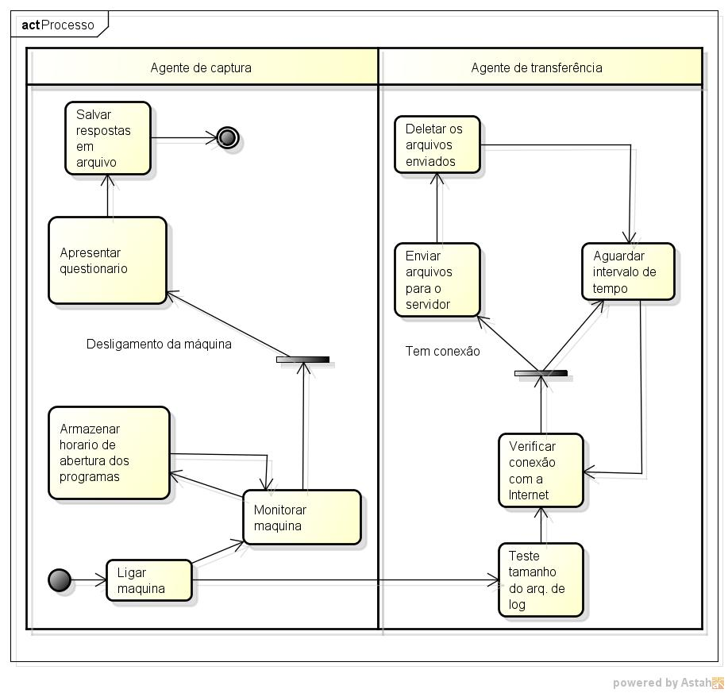

1.6. Metodologia de desenvolvimento

Foram realizadas entrevistas individuais e reuniões com os responsáveis.
Observou-se durante a fase de levantamento de requisitos, foi feito uma reunião com os desenvolvedores do projeto realizado em Linux, com isso identificamos como o software deveria se comportar e qual seria sua missão.
Com o levantamento de requisitos definidos, verificamos que precisaríamos desenvolver em uma linguagem que nos daria a possibilidade de resultar em uma aplicação compatível com o sistema operacional Windows. Levando isso em consideração, optamos por utilizar a Linguagem C# .NET, que por sua vez, é uma linguagem própria da Microsoft e com isso teremos melhor compatibilidade e APIs nativas da plataforma operacional.

1.7. Cronograma de execução

Aula | Cronograma | Prazos
 |  | 28/2 | 7/3 | 14/3 | 21/3 | 28/3 | 4/4 | 11/4 | 18/4 | 25/4 | 2/5 | 9/5 | 16/5 | 23/5 | 6/6 | 13/6 | 20/6 | 27/6 | 4/7 | 1/8
1 | Apresentação da disciplina | X
2 | Prospecção de Temas |  | X
3 | Levantamento de Requisitos |  |  | X
4 | Entrega do Anteprojeto |  |  |  | X
5 | Análise (capítulos 1,2,3,4 e 5 do manual de normas) |  |  |  |  | X
6 | Análise (capítulos 1,2,3,4 e 5 do manual de normas) |  |  |  |  |  | X
7 | Projeto (capítulos 6,7 e 8 do manual de normas) |  |  |  |  |  |  | X
8 | Projeto (capítulos 6,7 e 8 do manual de normas) |  |  |  |  |  |  |  | X
9 | Entrega do TCC - capítulos 1 ao 8 |  |  |  |  |  |  |  |  | X
10 | Retorno da avaliação TCC |  |  |  |  |  |  |  |  |  | X
11 | Implementação (Software e banco de dados) |  |  |  |  |  |  |  |  |  |  | X
12 | Implementação (Software e banco de dados) |  |  |  |  |  |  |  |  |  |  |  | X
13 | Teste (capítulo 9 - especificação e resultados) |  |  |  |  |  |  |  |  |  |  |  |  | X
14 | Entrega do TCC completo e atualizado |  |  |  |  |  |  |  |  |  |  |  |  |  | X
15 | Retorno da avaliação TCC |  |  |  |  |  |  |  |  |  |  |  |  |  |  | X
16 | Revisão geral dos modelos e implementação |  |  |  |  |  |  |  |  |  |  |  |  |  |  |  | X
17 | Orientação para Apresentação |  |  |  |  |  |  |  |  |  |  |  |  |  |  |  |  | X
18 | Apresentação para a Banca |  |  |  |  |  |  |  |  |  |  |  |  |  |  |  |  |  | X
19 | Entrega das correções solicitadas pelas bancas |  |  |  |  |  |  |  |  |  |  |  |  |  |  |  |  |  |  | X

1.8. Orçamento do trabalho

Serviço | Quantidade | Preço | Total
Custo do desenvolvimento e implantação | 120 (horas) | R$ 20,00 | R$ 2.400,00
Visual Studio Express 2012 | 2 | R$ 0,00 | R$ 0,00
Notebook Sony com licença Windows 7 incluso | 1 | R$ 2.100,00 | R$ 2.100,00
Notebook HP com licença Windows 7 incluso | 1 | R$ 1.200,00 | R$ 1.200,00

???10. Bibliografia básica

Relação dos livros, títulos e referências bibliográficas que serão utilizadas na elaboração do trabalho.

- Site do projeto MEMORE: http://r1.ufrrj.br/im/memore/
- Livro dos projetos do CNPq: https://docs.google.com/file/d/0BwMbGhHKgEo3MXdDMk1meWFSMWc/edit
- Artigos sobre os agentes já existentes: http://r1.ufrrj.br/im/memore/index.php/publicacoes/artigos
- Documentação da classe para monitoração dos programas: http://msdn.microsoft.com/pt-br/library/system.management.managementeventwatcher.aspx
- Instruções sobre envio por FTP: http://msdn.microsoft.com/en-us/library/ms229715.aspx
- Instruções sobre manipulação de arquivos no Windows: http://msdn.microsoft.com/pt-br/library/vstudio/8bh11f1k.aspx
- Documentação do TCC sobre o projeto MEMO.

2. MODELO DE CASOS DE USO

2.1. DIAGRAMA DE CASO DE USO

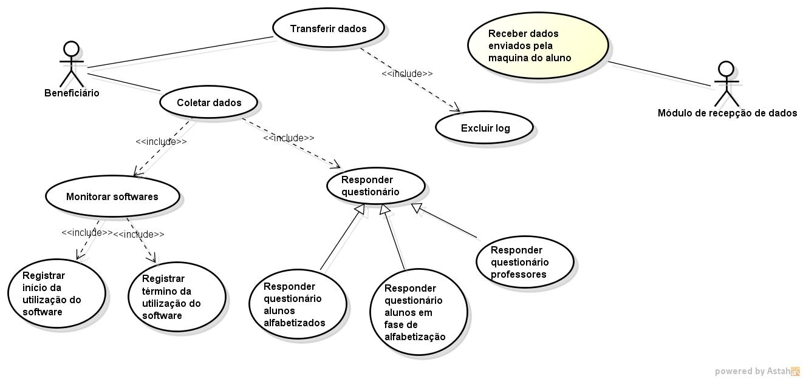

2.2. DESCRIÇÕES TEXTUAIS DOS ATORES

Ator | Descrição
Beneficiário | Aluno ou professor cadastrado no PROUCA
Módulo de recepção de dados | Servidor do MEMORE responsável pela recepção dos arquivos.

2.3. DESCRIÇÕES TEXTUAIS DOS CASOS DE USO

Descrição de Casos de Uso
Nome: Monitorar software
Identificador: UC-01
Sumário: Este caso de uso tem como função coletar a data/hora do inicio e término da utilização de cada software instalado na máquina.
Ator principal: Beneficiário
Pré-condição: O serviço de monitoramento deverá estar em execução.
- Fluxo Principal
- O serviço identifica se algum software foi aberto ou fechado na maquina
- O serviço verifica se aquele software está na lista dos softwares a serem monitorados.
- Caso esteja na lista, o serviço grava a data/hora de abertura ou fechamento do software.
- Fluxo Alternativo (3)
No passo 3 do fluxo principal, o serviço não está na lista
- Voltar ao item 1 do fluxo principal.

Nome: Responder questionário
Identificador: UC-02
Sumário: O CNPq utilizará essa função para coletar os dados do questionário sobre a utilização do laptop.
Ator principal: Beneficiário
Pré-condição: O serviço de monitoramento deverá estar em execução.
- Fluxo Principal
- No momento de desligamento da máquina, o serviço abrirá o questionário.
- O beneficiário preenche os campos e aciona o botão salvar.
- Se todos os campos estiverem preenchidos, o serviço irá salvar as respostas na máquina.
- Após o preenchimento do questionário, o serviço fecha o questionário e desliga a máquina.
- Fluxo Alternativo (3)
No passo 3 do fluxo principal, caso haja algum campo vazio
- O serviço apresenta uma mensagem informando que há campos não preenchidos no questionário.
- Voltar ao passo 2 do fluxo principal.

Nome: Transferir dados
Identificador: UC-03
Sumário: Este caso de uso tem como função para receber os dados pré-armazenados na maquina do beneficiário.
Ator principal: Beneficiário
Pré-condição: O serviço de monitoramento deverá estar em execução.
- Fluxo Principal
- O serviço verifica se o tamanho do log na máquina é igual ou maior que o mínimo estipulado.
- O serviço verifica a conexão com a internet.
- O serviço envia o arquivo de log para a central de análise.
- O serviço deleta o arquivo de log enviado.
- Fluxo Alternativo (1)
No passo 1 do fluxo principal, o tamanho do log é menor que o mínimo estipulado.
- O serviço aguarda um intervalo de tempo e volta para o passo 1 do fluxo principal
- Fluxo Alternativo (2)
No passo 1 do fluxo principal, não há conexão com a internet.
- O serviço aguarda um intervalo de tempo e volta para o passo 2 do fluxo principal.

- Fluxo Alternativo (3)
No passo 3 do fluxo principal, ocorre um erro ao enviar o arquivo de log.
- O serviço aguarda um intervalo de tempo e volta para o passo 2 do fluxo principal.

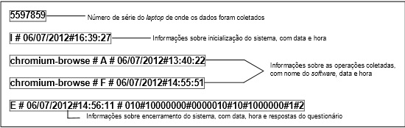

3. MODELO DE CLASSES

Não se aplica, é determinado pelo padrão atual do Projeto MEMORE.

3.1. DIAGRAMAS DE ATIVIDADES

3.1.1. MONITORAMENTO

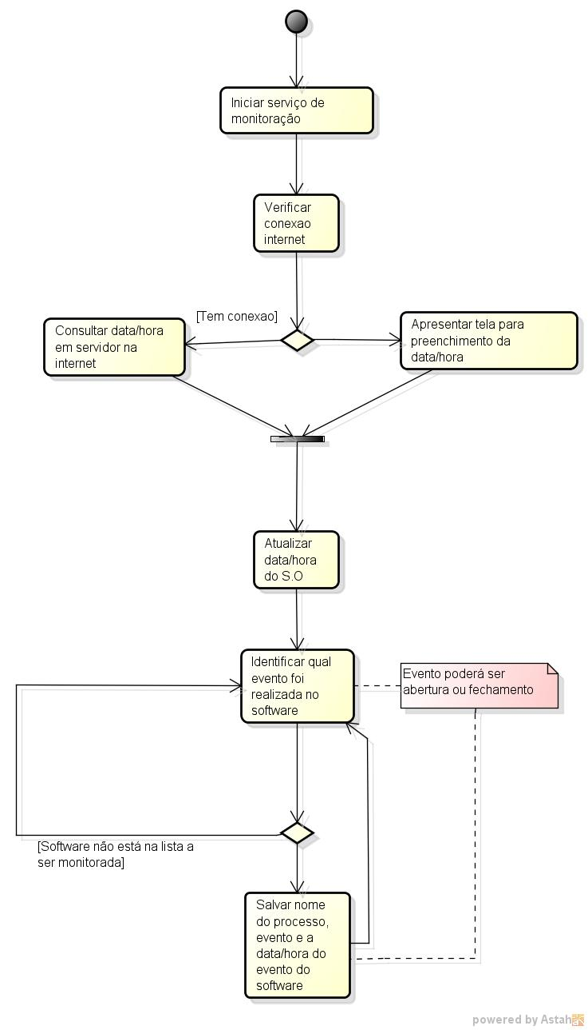

3.1.2. RESPONDER QUESTIONÁRIO

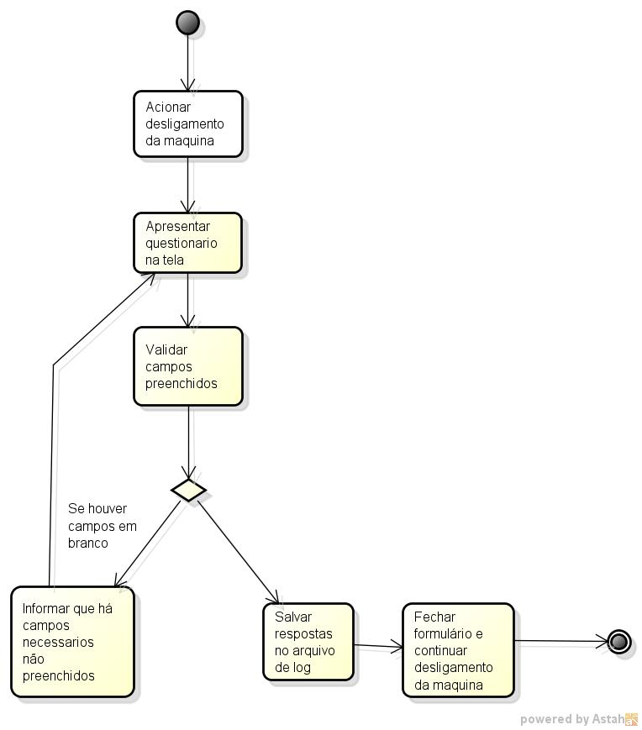

3.1.3. TRANSFERÊNCIA DE DADOS

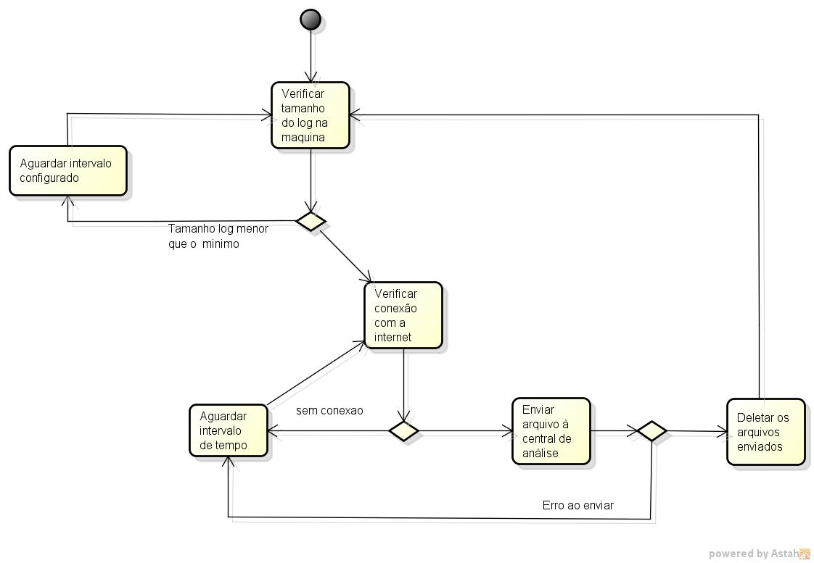

4. MODELO DE INTERAÇÕES

4.1. DIAGRAMAS DE SEQUÊNCIA

4.1.1. MONITORAMENTO

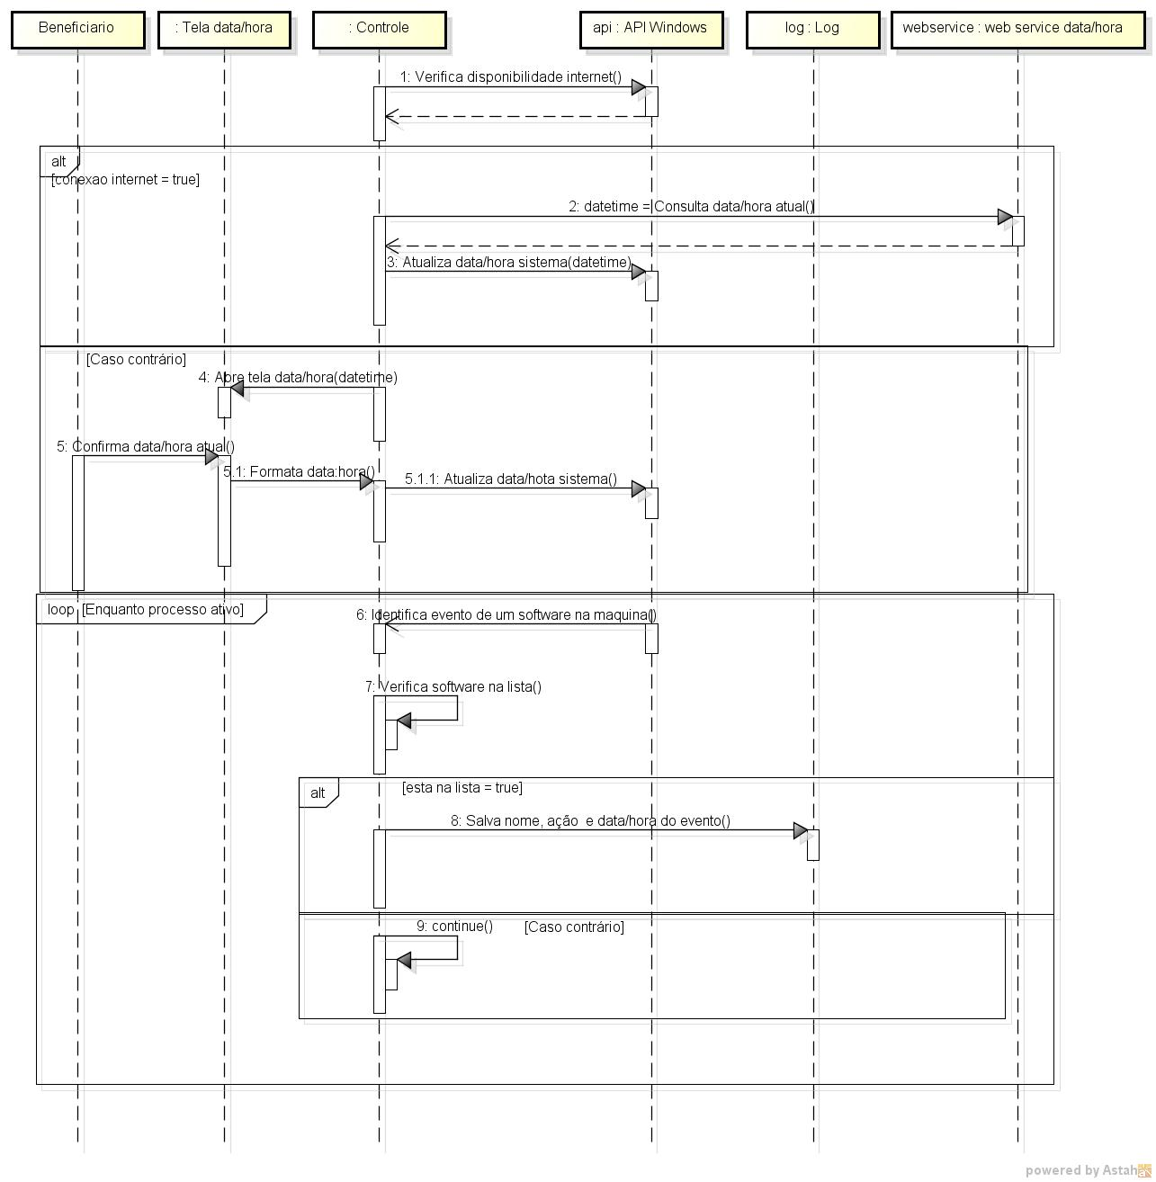

4.1.2. RESPONDER QUESTIONÁRIO

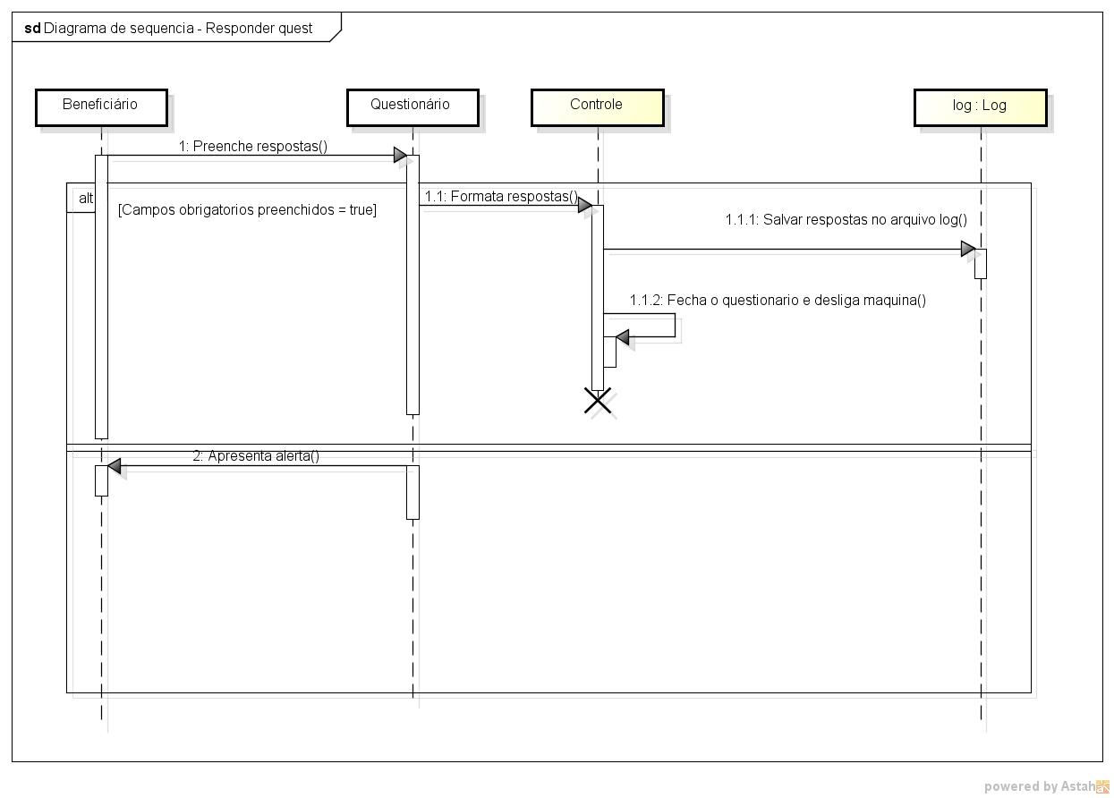

4.1.3. TRANSFERÊNCIA DE DADOS

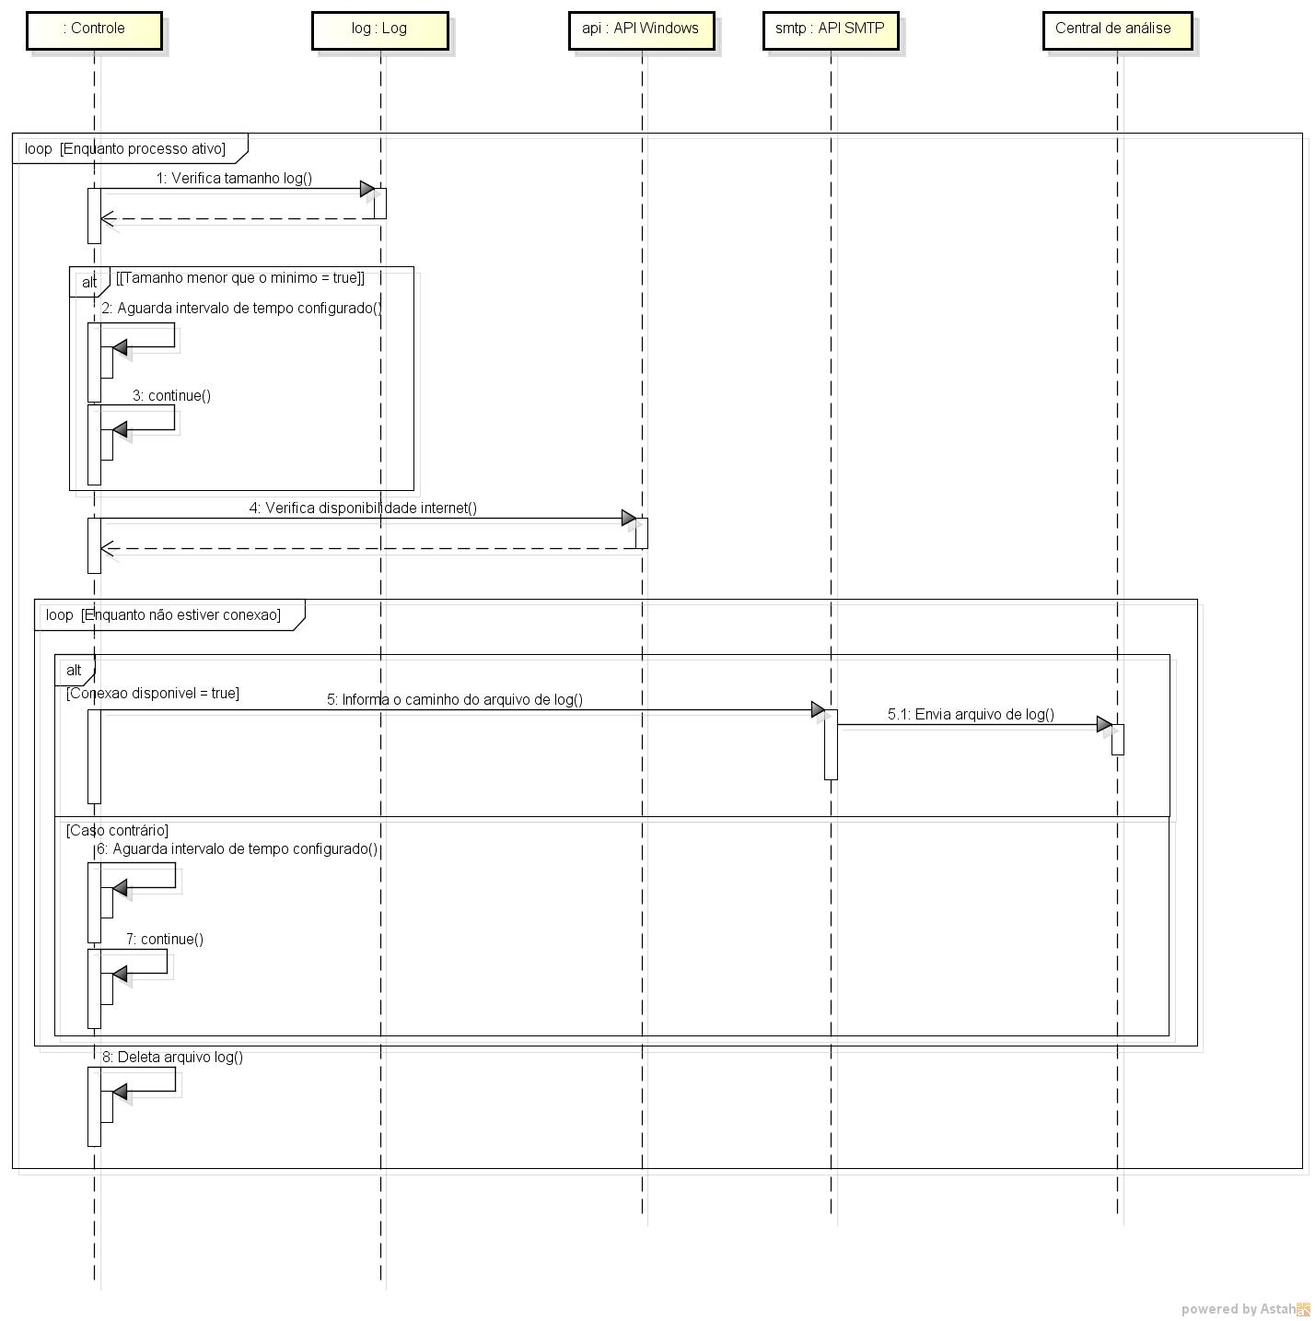

5. MODELO DE TRANSIÇÃO DE ESTADOS

5.1. MONITORAMENTO

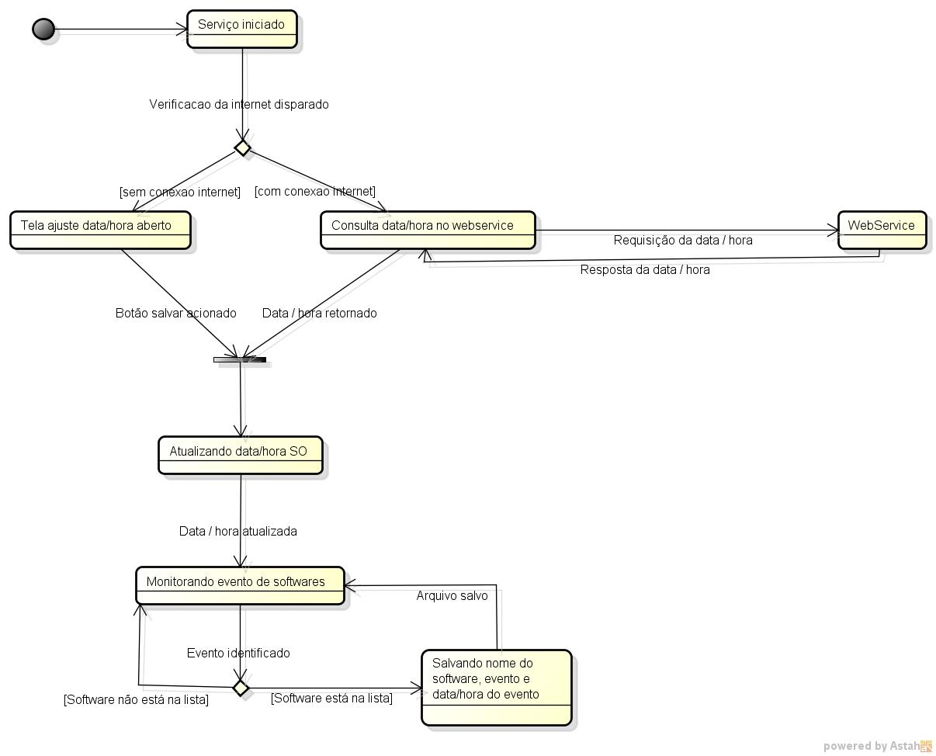

5.2. RESPONDER QUESTIONÁRIO

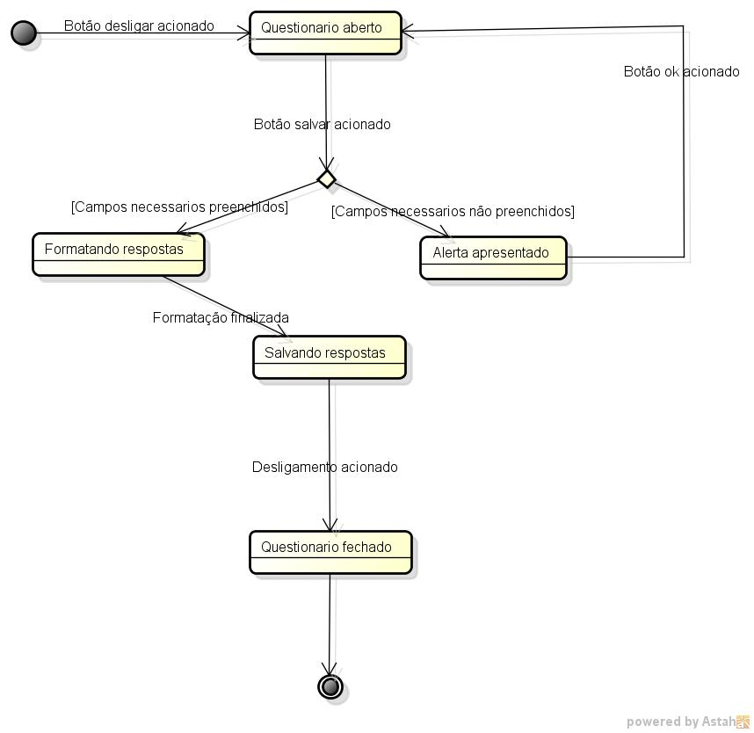

5.3. TRANSFERÊNCIA DE DADOS

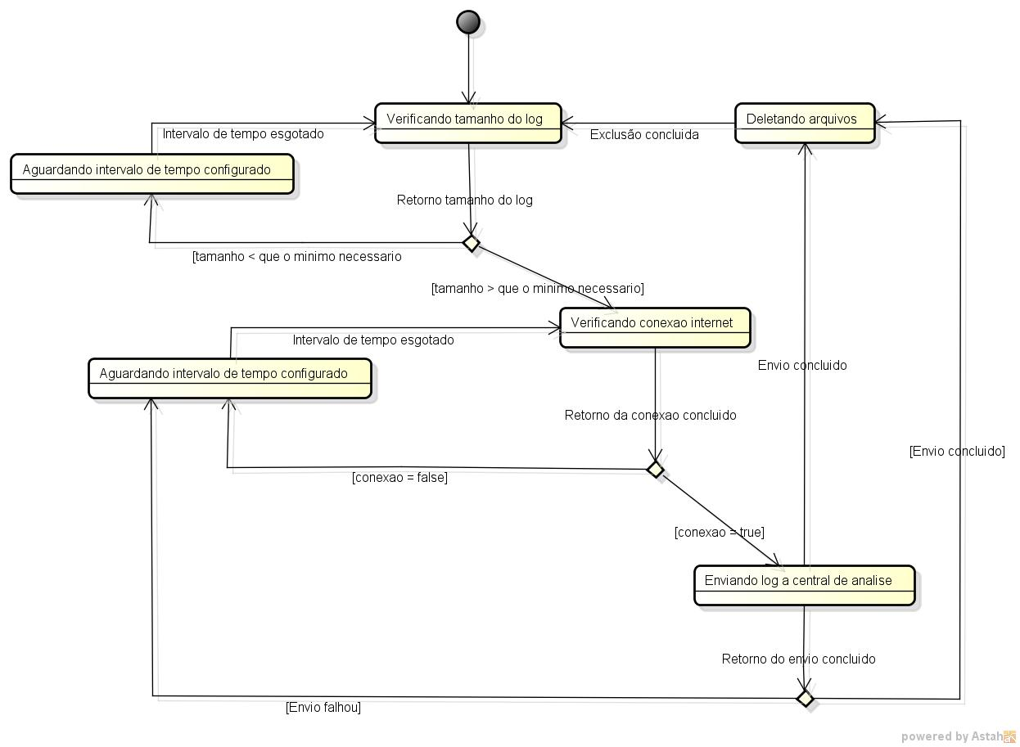

6. PROJETO DE BANCO DE DADOS

Não se aplica, uma vez que os dados coletados são armazenados em arquivo.

7. PROJETO DE INTERFACE GRÁFICA

7.1. HIERARQUIA DAS TELAS E MAPA DE NAVEGAÇÃO

7.1.1. MAPA DE NAVEGAÇÃO DO QUESTIONÁRIO DE ALUNO ALFABETIZADO

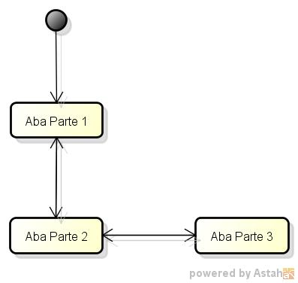

7.1.2. MAPA DE NAVEGAÇÃO DO QUESTIONÁRIO DE ALUNO EM ALFABETIZAÇÃO

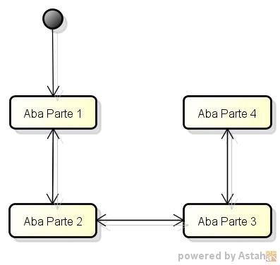

7.2. PADRONIZAÇÃO DE BOTÕES, ÍCONES E OUTROS ATALHOS

Botão Próximo: Indica a possibilidade de avançar para a segunda aba.

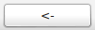

Botão Anterior: Indica a possibilidade de voltar para a primeira aba ou caso esteja na terceira aba possibilita a volta para a segunda aba

Botão Salvar: Salvar as respostas indicadas no questionário.

7.3. LAYOUT DAS TELAS E RELATÓRIOS

7.3.1. TELA DO QUESTIONÁRIO PRIMEIRA ABA - ALUNO ALFABETIZADO

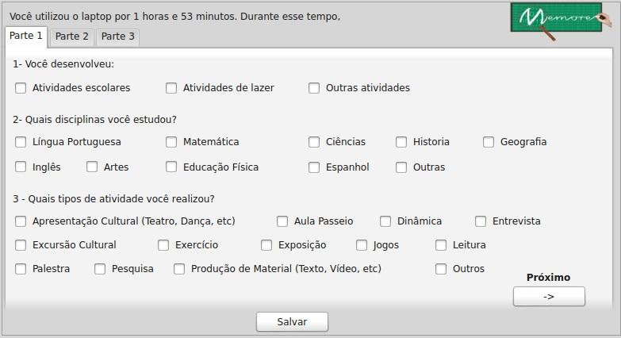

7.3.2. TELA DO QUESTIONÁRIO SEGUNDA ABA - ALUNO ALFABETIZADO

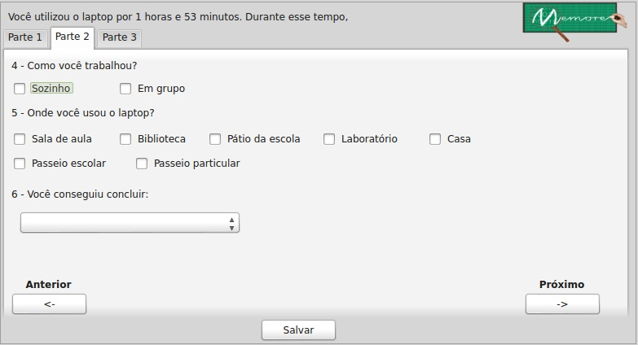

7.3.3. TELA DO QUESTIONÁRIO TERCEIRA ABA - ALUNO ALFABETIZADO

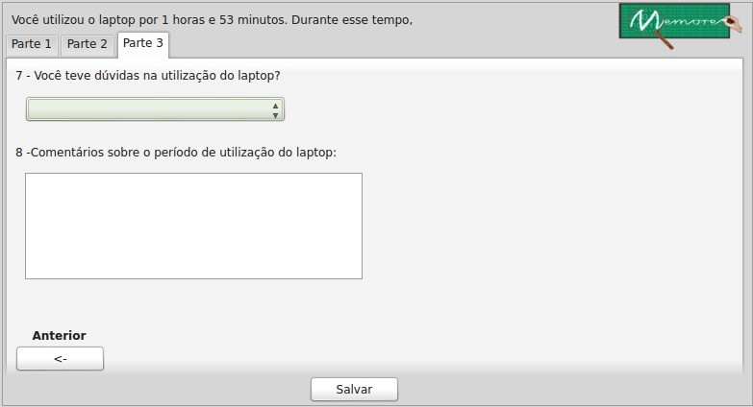

7.3.4. TELA DO QUESTIONÁRIO PRIMEIRA ABA - ALUNO EM ALFABETIZAÇÃO

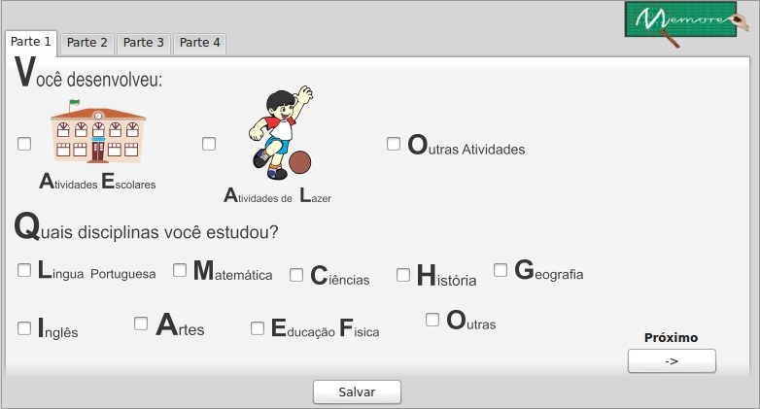

7.3.5. TELA DO QUESTIONÁRIO SEGUNDA ABA - ALUNO EM ALFABETIZAÇÃO

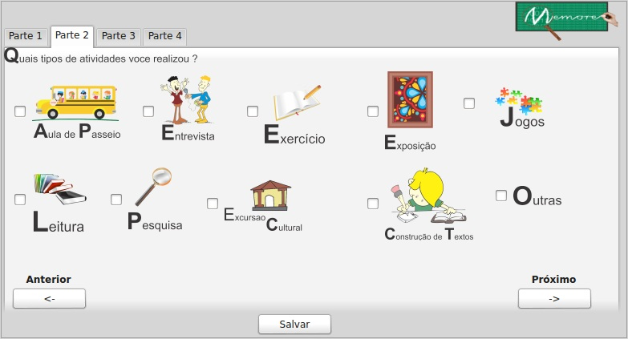

7.3.6. TELA DO QUESTIONÁRIO TERCEIRA ABA - ALUNO EM ALFABETIZAÇÃO

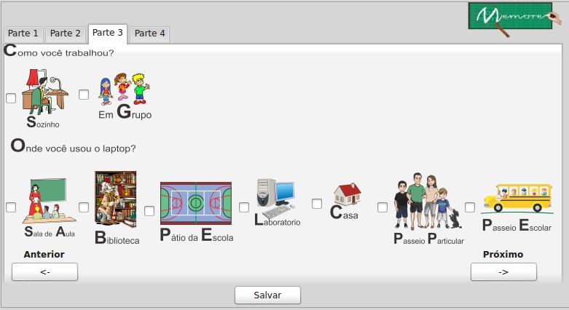

7.3.7. TELA DO QUESTIONÁRIO QUARTA ABA - ALUNO EM ALFABETIZAÇÃO

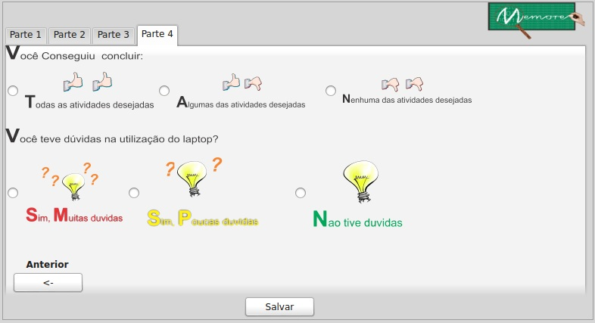

8. PROJETO DE IMPLANTAÇÃO

8.1. PROCEDIMENTOS DE IMPLANTAÇÃO:

Serão seguidas as seguintes etapas para a implantação do sistema:

- Planejar implantação do sistema
- Levantamento das necessidades
- Elaboração e testes do sistema em laptops com SO Windows
- Integração ao projeto MEMORE
- Treinamento para os usuários do sistema
- Implantação do sistema
- Manutenção do sistema

8.2. RELACIONAR O AMBIENTE OPERACIONAL

A plataforma utilizada para implantação do software é Windows, acoplando as novas funcionalidades desenvolvidas ao Sistema já existente MEMORE.
As informações serão coletadas pelo software e transmitidas para a central de análise.

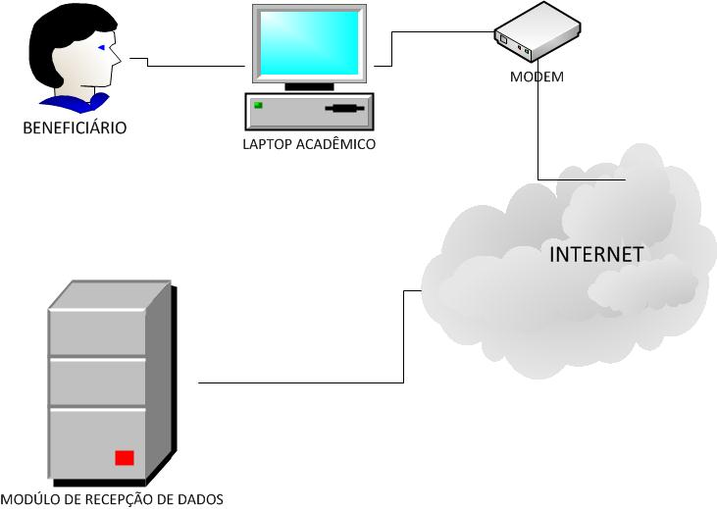

8.3. ESTRATÉGIA DE IMPLEMENTAÇÃO

Relacionar a sequência com a qual o sistema deverá ser desenvolvido.

- Verificar laptops com SO Windows
- Desenvolver módulo de coleta dos dados
- Testar a monitoração dos softwares, registrando o início e o término da utilização.
- Desenvolver questionários para utilização da aplicação em relação à utilização dos alunos
- Testar se a aplicação irá salvar as informações digitadas
- Sempre que o log estabelecer o tamanho sugerido o módulo de transferência dos dados deverá realizar o envio para a central de análise.
- Validar se após realizar a transferência está sendo excluído o arquivo de log
- Treinamento dos usuários do sistema
- Implantação no ambiente de produção
- Acompanhamento e manutenção do software.

